Волинський фаховий коледж

Національного університету харчових технологій

Відділення інформатики та

комп’ютерної техніки

Лабораторна робота № 7

**Тема:**“ Створення власного портфоліо з використанням

CMS Wordpress ”

Виконала:

Студентка групи ІПЗ-42

Скучинська Л.В.

Перевірив:

Ройко О.Ю.

Луцьк 2021

**Мета:** Навчитися створювати веб-сайти засобами систем управління

контентом

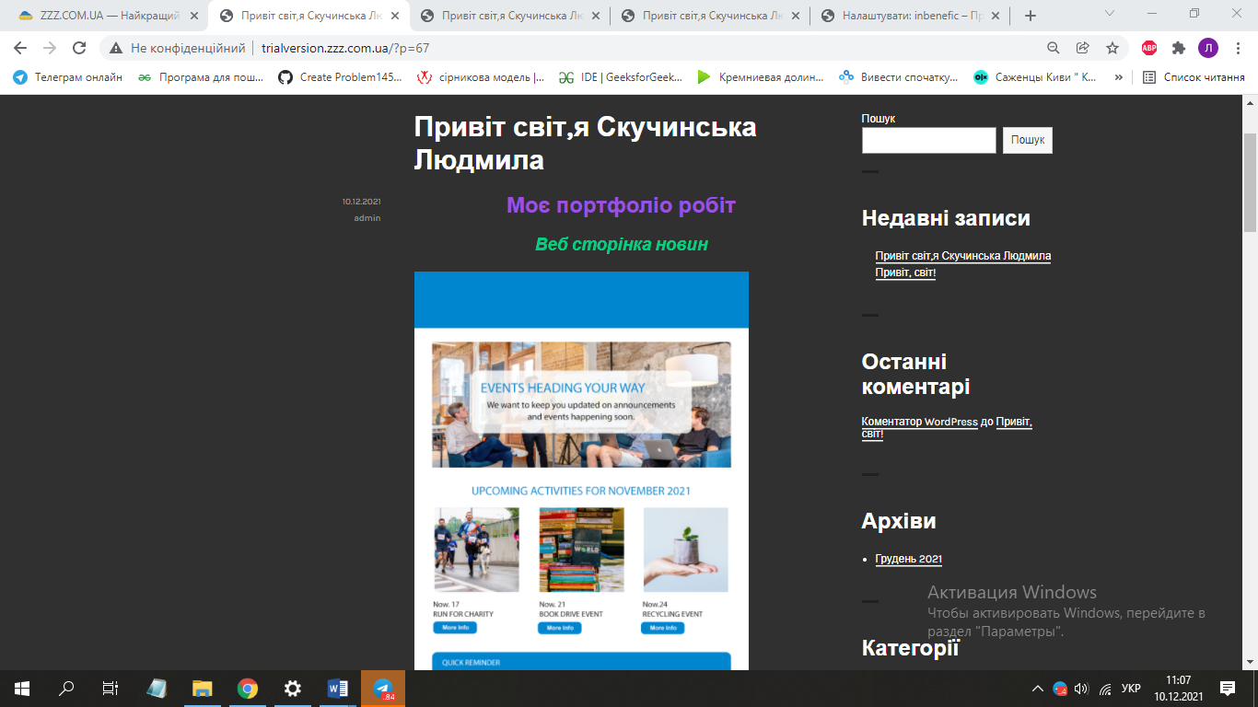

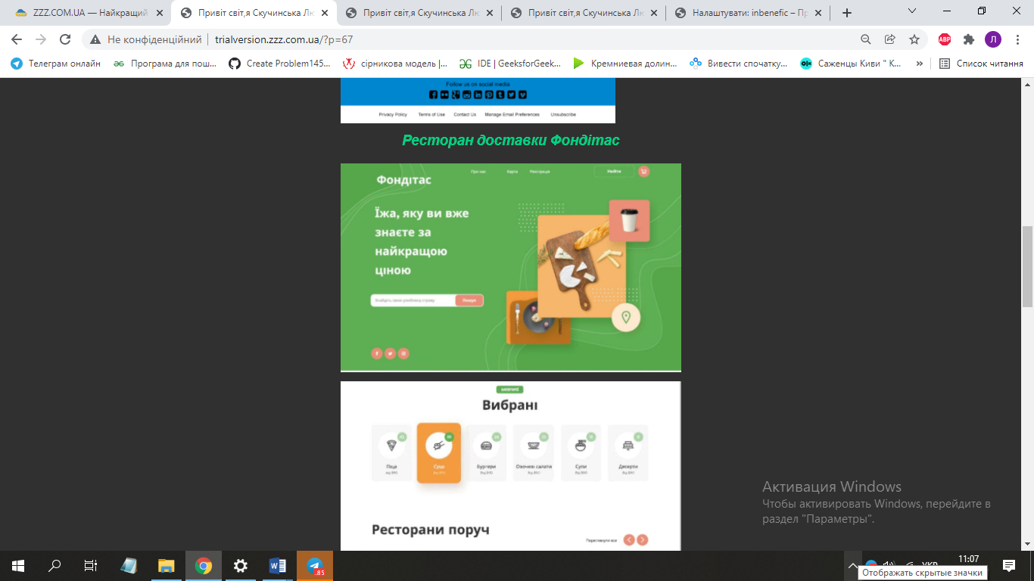

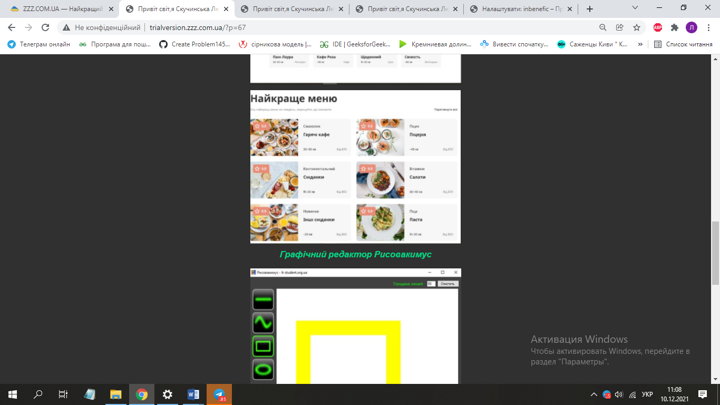

**Висновок**: На даній лабораторній роботі я створила власне портфоліо робіт з використанням CMS Wordpress